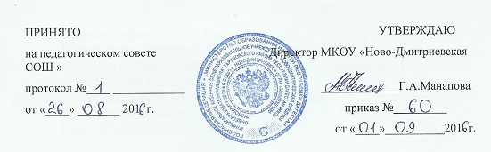

Положение

о школьной предметной неделе
в Муниципальном казенном общеобразовательном учреждении
«Ново-Дмитриевская средняя общеобразовательная школа»

Настоящее Положение разработано в соответствии со статьѐй 28 (п.3.20) Федерального закона №273-ФЗ от 29.12.2012 г. «Об образовании в Российской Федерации», Типового положения об общеобразовательном учреждении, Устава школы.

1. Общие положения
1.1. Школьные предметные недели проводятся ежегодно школьными методическими объединениями с целью повышения профессиональной компетентности учителей, а также для развития познавательной и творческой активности обучающихся.
1.2. Задачи предметной недели:
- совершенствование профессионального мастерства педагогов через подготовку, организацию и проведение открытых уроков и внеклассных мероприятий;
- вовлечение обучающихся в самостоятельную творческую деятельность, повышение их интереса к изучаемым дисциплинам;
- выявление обучающихся, которые обладают творческими способностями, стремятся к углубленному изучению определенной учебной дисциплины или образовательной области.

II. Организация и порядок проведения предметной недели
2.1. Предметная неделя проводится в соответствии с планом методической работы школы.
2.2. План проведения предметной недели рассматривается на заседании методического объединения и согласуется с заместителем директора не позднее, чем за неделю до начала ее проведения.
2.3. Организатором предметной недели является школьное методическое объединение.
2.4. Участниками предметной недели являются:
2.4.1.все учителя, преподающие предмет или группу дисциплин образовательной области, по которым проводится предметная неделя;
2.4.2.ученики школы, изучающие предмет или образовательную область, по которым проводится предметная неделя.
2.5. В рамках предметной недели могут проводиться:
2.5.1. нетрадиционные уроки по предмету;
2.5.2. выставки
2.5.3.викторины
2.5.4. экскурсии
2.5.5.КВН
2.5.6. круглые столы
2.5.7. творческие мастерские
2.5.8. творческие встречи
2.5.9.предметные олимпиады
2.5.10. внеклассные мероприятия в учебных классах и между классами;
2.5.11. общешкольные мероприятия.
2.6. Проведение предметной недели должно сопровождаться разнообразной наглядной информацией, которая располагается в различных помещениях школы.
2.7. По итогам предметной недели наиболее активные ее участники (как учителя, так и ученики) награждаются памятными призами или грамотами.
2.8. По окончании предметной недели на заседании методического объединения проводится анализ мероприятий, организованных в ходе недели.
2.9. По итогам предметной недели заместителю директора школы, который курирует ее проведение, сдаются следующие документы:
- план предметной недели;
- планы или сценарии открытых мероприятий;
- анализ итогов предметной недели.

